**图 书 推 荐**

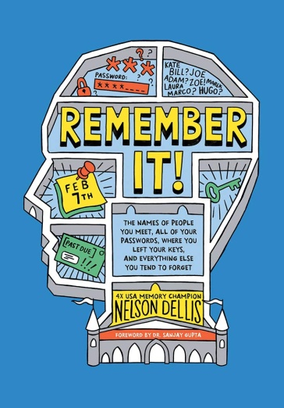**中文书名：****《高效记忆力训练法》**

**英文书名：****REMEMBER IT!: The Names of People You Meet, All of Your Passwords, Where You Left Your Keys, and Everything Else You Tend to Forget**

**作 者：Nelson Dellis**

**出 版 社：Abrams Image**

**代理公司：ANA/Jessica**

**页 数：240页**

**出版时间：2018年9月**

**代理地区：中国大陆、台湾**

**审读资料：电子稿**

**类 型：大众心理**

**中文简体字版曾授权，版权已回归**

**亚马逊畅销书排名：**

**#8 in Memory Improvement Self-Help**

**#26 in Biology (Books)**

**#253 in Cognitive Psychology (Books)**

**中简本出版记录**

**书 名：《高效记忆力训练法》**

**作 者：【美】纳尔逊·德里斯**

**出 版 社：文化发展出版社**

**译 者：王鹏程、严霞**

**出 版 年：2021年7月**

**页 数：274页**

**定 价：49.8元**

**装 帧：精装**

[高效记忆力训练法 (豆瓣)](https://book.douban.com/subject/35482175/)

**内容简介：**

**在《高效记忆力训练法》一书中，四届美国记忆冠军得主纳尔逊·德里斯（Nelson Dellis）运用他在竞赛中获胜的技巧，并辅以亚当·海斯（Adam Hayes）的插图，教会我们如何最大程度开发记忆力。**

**本书由桑贾伊·古普塔（Sanjay Gupta）作序。**

纳尔逊·德里斯深度探索了大脑工作的原理，研究了记忆相关方法后，开发了“识别-链接-整合”三步记忆法，教授人们记住日常生活中容易忘记的事情。把那些已经进入你意识中的东西，无论是真实的还是虚构的，用能想到的图像来呈现，用可视化的方法来记住接触到的新信息。

德里斯以读者友好的方式呈现书中的信息，提供易于消化的小章节，针对我们想要记住但常常忘记的事物：人名、购物清单、电话号码、放钥匙的地方——只要是你能想到的，他都有办法！这场节奏明快、插图丰富的头脑探秘之旅，让提升记忆力变得简单又有趣。

**作者简介：**

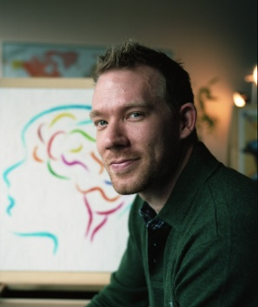**纳尔逊·德里斯（Nelson Dellis）**是多项记忆类世界纪录的保持者。他共获4次美国记忆力锦标赛冠军。2010年，19岁的纳尔逊·德里斯获“世界记忆大师”称号。他是一位受追捧的记忆力专家和公众演说家，参加过《今日秀》（*The Today Show*）、《ABC夜间热线》（*ABC’s Nightline*）、《奥兹医生秀》（*The Dr. Oz Show*）等节目，还在凯蒂·库里克和奥普拉·温弗瑞等主持的节目中亮相。2015年，纳尔逊•德里斯曾带队参加《最强大脑》节目。他目前居住在迈阿密。

**媒体评价：**

“一本极其实用的书，助你保持思维活力！我有幸目睹纳尔逊讲解他的技巧，而这本书不仅展示了他关于记忆的知识，更展现了他将记忆技巧变得易学易懂、应用于日常生活的能力。”

——玛丽亚·施赖弗（Maria Shriver），获奖记者、《纽约时报》（*New York Times*）畅销书作家

“纳尔逊·德里斯所著的《你能记住！》满是巧妙的诀窍和技巧，助你像记忆冠军一样去记忆。”

——约书亚•福尔（Joshua Foer），《与爱因斯坦月球漫步》（*Moonwalking with Einstein*）作者、《纽约时报》（*New York Times*）畅销书作家

“本书会使非凡的记忆力成为你生活中的寻常之事，而你再也找不到比纳尔逊·德里斯更有魅力的老师了。我每天都在使用书中的技巧，如果你也这样做，你也能记住想要记住的一切！”

——桑贾伊·古普塔博士（Dr. Sanjay Gupta），埃默里诊所神经外科医师，CNN首席医疗记者

“一份能够彻底改变记忆提升方式的指南——适合所有人阅读！”

——大卫·珀尔马特（David Perlmutter）医学博士，美国临床营养师，《纽约时报》（*New York Times*）畅销书作家，《谷物大脑》（*Grain Brain*）与《大脑塑造者》（*Brain Maker*）的作者

**《高效记忆力训练法》**

前言

**第一章 我的故事，以及你为什么得听我的**

我是如何获得记忆力冠军的

生活中的一天（记忆力提升后）

这本书将如何帮助你提升记忆力？

**第二章 开始阅读前必须记住的事情**

需要忘记的三件事

需要记住的三个词

其他记忆力书里学不到的秘诀

**第三章 大脑短路，姓名失忆症，和那些让我们记忆疯狂的事**

第一节 注意力

我要做什么？！

哦，什么事，亲爱的？

第二节 放东西和做事情

B区还是6楼？

我把钥匙放哪儿了？

明天千万不能忘记……

第三节 姓名和面孔

很高兴认识你，但我已经忘记你的名字了……

某某先生和夫人，你们有几个孩子，能再说一遍吗？

**第四章 你希望能记住所有清单，不管是正着记，还是反着记**

第一节 链接法

谁砍了樱桃树？

我现在该做什么？

左转还是右转？

第二节 PEG法

殿下

今天的计划是什么？

进球，进球，进球！

第三节 旅行法

我去商店要买什么？

一座山的任务！

几勺芝麻酱？

我们该查一下谷歌地图吗？

那永远的记忆！

找到合适的旅程

重温你的旅程

**第五章 让数字变得有意义，并且记住它们**

第一节 小数字

我跑几圈了？

钱越多，问题越多

西南6480街，6……哪条街？

第二节 中等长度的数字

我能给你打电话吗？

别忘了你的护照号码！

我该考虑买礼物了

第三节 复杂数字

p@55W0RD$@R3H@RD，求助！

圆周率小数点后的10, 000位数？！

**第六章 记住其他一些事情的窍门**

第一节 演讲和文字

他说？

假想听众都是赤裸裸的？

生存还是死亡……下一句是？

第二节 语言

字典在哪里？

Qu’est-ce Que C’est?

第三节 大杂烩

巴黎，呃……还是西班牙？

黑斯廷斯战役发生在什么时候？

你出生的那天是星期几？

红桃A，方块K……

**第七章 让你成为记忆高手的最后绝招**

我思故我在，那我吃的……

我累了，什么都记不起来了！

没有痛苦就没有收获

和琼斯家一起玩

登上大脑列车

再见，祝你们好运！

附录

参考书目

致谢

**感谢您的阅读！**

**请将反馈信息发至：版权负责人**

**Email**：[**Rights@nurnberg.com.cn**](mailto:Rights@nurnberg.com.cn)

安德鲁·纳伯格联合国际有限公司北京代表处

北京市海淀区中关村大街甲59号中国人民大学文化大厦1705室, 邮编：100872

电话：010-82504106, 传真：010-82504200

公司网址：[http://www.nurnberg.com.cn](http://www.nurnberg.com.cn/)

书目下载：<http://www.nurnberg.com.cn/booklist_zh/list.aspx>

书讯浏览：<http://www.nurnberg.com.cn/book/book.aspx>

视频推荐：<http://www.nurnberg.com.cn/video/video.aspx>

豆瓣小站：<http://site.douban.com/110577/>

新浪微博：[安德鲁纳伯格公司的微博_微博 (weibo.com)](https://weibo.com/1877653117/profile?topnav=1&wvr=6)

微信订阅号：ANABJ2002

